**Ελικώνας, το βουνό των Μουσών**

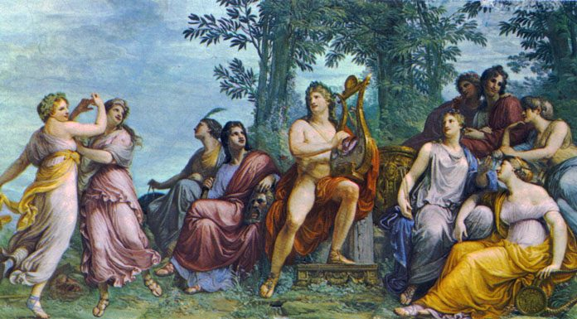

Ο Ελικώνας είναι βουνό της Βοιωτίας στο νοτιοδυτικό της μέρος, ανάμεσα στον Παρνασσό και τον Κιθαιρώνα.

Στην ανατολική πλευρά, κοντά στην πόλη Άσκρη, πατρίδα του Ησίοδου, βρισκόταν το «Άλσος των Μουσών» στο οποίο υπήρχε και ο βωμός του Ελικωνίου Διός.

Το όνομά του, Ελικώνας, δόθηκε πιθανότατα από το σχήμα του, που θυμίζει το σχήμα της έλικας.

Ένας αρχαίος μύθος λέει πως πήρε το όνομά του από τον περίφημο υφαντουργό Ελικώνα, ο οποίος χάρισε στη Θεά Αθηνά το αραχνοΰφαντο πέπλο που θα φορούσε στον γάμο της Αρμονίας και του Κάδμου, βασιλιά της Θήβας.

Μετά τον γάμο, η Αθηνά κρέμασε το πέπλο πάνω στο ιερό βουνό που το ονόμασε Ελικώνα.

Σύμφωνα με την ελληνική μυθολογία, ο Ελικώνας και ο Κιθαιρώνας ήταν αδέρφια, αλλά πολύ διαφορετικά μεταξύ τους στον χαρακτήρα.

Ο πρώτος ήταν ήρεμος, καλός και ευγενικός, αγαπούσε τους γονείς του, τους οποίους φρόντιζε στα γηρατειά τους, ενώ ο δεύτερος ήταν άπληστος, ζηλόφθονος και κακός. Για να αποκτήσει ολόκληρη την περιουσία της οικογένειας για τον εαυτό του, σκότωσε τον πατέρα του, και στη συνέχεια με δόλιο τρόπο πέταξε τον αδερφό του σε έναν γκρεμό. Όμως από την ορμή του παρασύρθηκε και ο ίδιος κι έπεσε και αυτός στον γκρεμό.

Τότε οι Θεοί τους μεταμορφώθηκαν στα δύο Βουνά που φέρουν το όνομά τους.

Ο Κιθαιρώνας, λόγω της ασέβειας του, έγινε η κατοικία των Ερινυών, ενώ ο Ελικώνας, ο τόπος κατοικίας των Μουσών.

Οι πλαγιές του Ελικώνα είναι σκεπασμένες από δάση (έλατα, βελανιδιές, οξιές), ιαματικά φυτά, βότανα και θάμνους.

Ο Παυσανίας αναφέρει ότι στον Ελικώνα ούτε από τσίμπημα φιδιού δεν πεθαίνεις.

Η φήμη του Ελικώνα έφτασε στα πέρατα της οικουμένης ως η κατοικία των «Ελικωνιάδων» Μουσών και το κέντρο της τέχνης και των επιστημών.

**Ερινύες:** δαιμονικές θεότητες που τιμωρούσαν με φρικτά βασανιστήρια όσους είχαν τύψεις.

**Ησίοδος:** αρχαίος [Έλληνας](https://el.wikipedia.org/wiki/%CE%88%CE%BB%CE%BB%CE%B7%CE%BD%CE%B5%CF%82) ποιητής, ραψωδός, συγγραφέας και μυθογράφος. Υπήρξε ο δεύτερος σπουδαιότερος [ποιητής](https://el.wikipedia.org/wiki/%CE%A0%CE%BF%CE%B9%CE%B7%CF%84%CE%AE%CF%82) μετά τον [Όμηρο](https://el.wikipedia.org/wiki/%CE%8C%CE%BC%CE%B7%CF%81%CE%BF%CF%82).Γεννήθηκε στην [Άσκρη](https://el.wikipedia.org/wiki/%CE%86%CF%83%CE%BA%CF%81%CE%B7) της [Βοιωτίας](https://el.wikipedia.org/wiki/%CE%92%CE%BF%CE%B9%CF%89%CF%84%CE%BF%CE%AF).

**Παυσανίας**:  [Έλληνας](https://el.wikipedia.org/wiki/%CE%88%CE%BB%CE%BB%CE%B7%CE%BD%CE%B5%CF%82) περιηγητής και [γεωγράφος](https://el.wikipedia.org/wiki/%CE%93%CE%B5%CF%89%CE%B3%CF%81%CE%B1%CF%86%CE%AF%CE%B1), ο οποίος έζησε τον [2ο αιώνα μ.Χ.](https://el.wikipedia.org/wiki/2%CE%BF%CF%82_%CE%B1%CE%B9%CF%8E%CE%BD%CE%B1%CF%82)